# Тема урока: "Первый признак подобия треугольников" (8 класс)

# *Изкеева Л.Ж.*

# *учитель математики СОШ№53, г.Актобе*

**Цель урока**: рассмотреть первый признак подобия треугольников и сформировать у учащихся навыки применения данного признака при решении задач.

**Задачи урока**:

* знание первого признака подобия треугольников;
* умение доказывать и применять при решении задач;
* развитиеречи;
* развитие у учащихся самостоятельности, внимательности;
* привитие интереса к математике.

**Ход урока**

1. **Организационный момент.**
2. **Актуализация знаний.**

Повторение (понятия: подобные треугольники, пропорциональные отрезки, свойство биссектрисы, теорема об отношении площадей треугольников, имеющих по равному углу) осуществляется с помощью презентации

**Задача 1.** Подобны ли треугольники АВС и MNK, если <А=1050, <В=320, <M=1050, <К=430, АС=5,2см, АВ=6,6см, ВС=8,4см, MN=13,3см, MK=10,4см, NK=16,8см.

**Задача 2**. Дано: АN=BN, CM=5см, MB=2 см, SBMN =7см2.

Найти: SABC

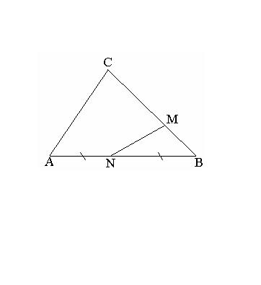

**Задача 3**. Дано: СА1=А1А2=А2А3=А3А4,

А1В1│А2В2│А3В3│А4В4,

СВ4 = 12 см, Image205= 32 см2

Найти: а) В1В2, В2В4 б) Image206

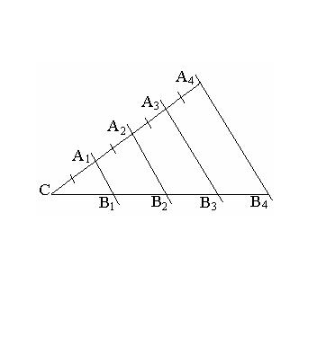

**Задача 4.**

Дано: SАВС = 36 cм2, AN : NC = 3 : 1, ВМ : МС = 2 : 1,

АК = ВК.

Найти: а) SCMN б) SAKN в)SBMNK

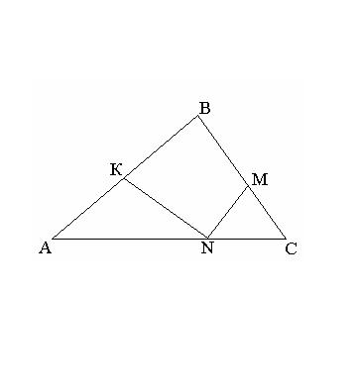

**Задача 5**. Дано: AD - биссектриса img8АВС, АВ=4см, АС=8см, ВС=6см. Найти: а) BD и CD; б) SACD : SABD

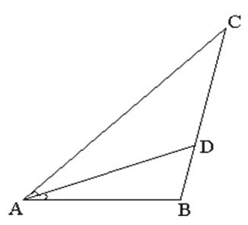

**III. Изучение нового материала.**

Сегодняшний урок будет посвящен первому признаку подобия треугольников.

**Теорема. Если два угла одного треугольника соответственно равны двум углам другого, то такие треугольники подобны.**

Дано: img8АВС и img8А1В1С1

<А = <А1

<В = <В1

Доказать: img8АВС ~ img8А1В1С1

Доказательство:

|  |  |
| --- | --- |
| учитель | ученики |
| По теореме о сумме углов треугольника найдите <С и <С1 | <С = 1800 - <А - <В  <С1 = 1800 - <А1 - <В1 |
| Сделайте вывод. | <С = <С1, т.е. углы треугольника АВС соответственно равны углам треугольника А1В1С1. |
| Докажем, что сходственные стороны данных треугольников пропорциональны. Для этого используем теорему об отношении площадей треугольников, имеющих по равному углу. В нашем случае, возьмем например, <А = <А1  и<С = <С1 | Image207Image208 |
| Сделайте вывод | Image209 |
| Аналогично, используя равенства: <А = < А1 и<В = <В1, получаем: | Image210 |
| Делаем вывод | Сходственные стороны данных треугольников пропорциональны. |
| Какой вывод можно сделать? | Треугольники подобны, т.е. теорема доказана |

**IV. Закрепление знаний учащихся. Решение задач.**

**Задача 1.** Докажите подобие треугольников ABC и PWM. Запишите равенство отношений соответствующих сторон.

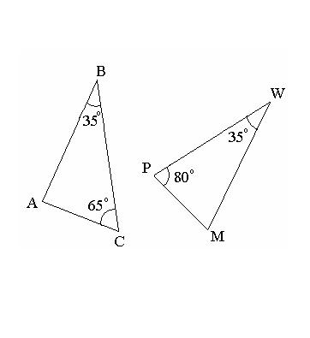

**Задача 2.** Найдите пары подобных треугольников и докажите их подобие. Запишите равенство отношений соответствующих сторон.

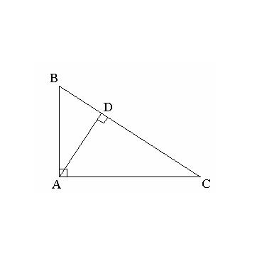

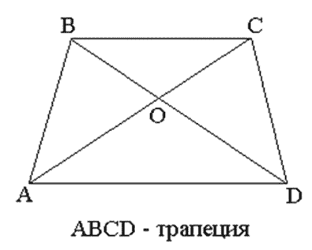

**V. Домашнее задание: п. 59, № 551(а), 557(б,в).**

**VI. Подведение урока.**